曲阜市水务局2021年
政府信息公开工作年度报告

本报告由曲阜市水务局按照《中华人民共和国政府信息公开条例》（以下简称《条例》）和《中华人民共和国政府信息公开工作年度报告格式》（国办公开办函[2021]30号）要求编制。
本报告内容包括总体情况、主动公开政府信息情况、收到和处理政府信息公开申请情况、政府信息公开行政复议和行政诉讼情况、存在的主要问题及改进情况、其他需要报告的事项等六部分内容。
本报告所列数据的统计期限自2021年1月1日起至2021年12月31日止。本报告电子版可在“中国＊曲阜”政府门户网站（www.qufu.gov.cn）查阅或下载。如对本报告有疑问，请与曲阜市水务局联系（地址:曲阜市神道路4号，联系电话：0537-4412340）。
一、总体情况
2021年，曲阜市水务局在市委市政府工作指导下，认真贯彻落实党中央、国务院关于政务公开工作的文件要求，进一步规范政府信息公开专栏，推动政务公开标准化、规范化建设，努力做好政务公开各项工作。
（一）主动公开情况
我局2021年度我局通过各种渠道主动公开信息158条，其中政策解读1条，机构职能3条，行政权力2条，财政信息6条。会议公开5条，部门主动公开基本目录1条，行政执法公示13条。重点领域信息3条，业务工作49条，公示公告8条，要素推荐50条，其他17条。
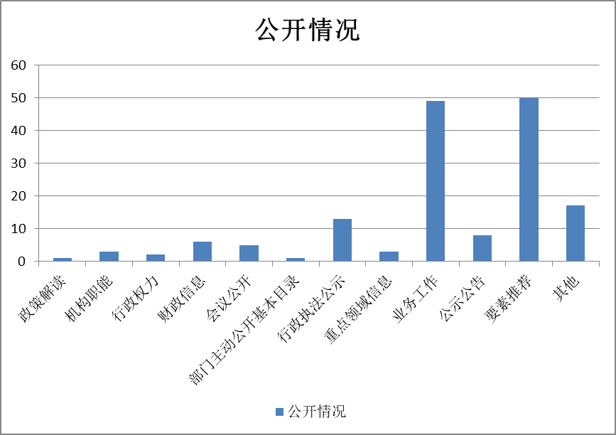
其中通过曲阜市门户网站政府信息公开栏目主动公开各类政府信息40条，占比25.3%；通过水务局门户网站发布各类信息118条，占比74.7%。
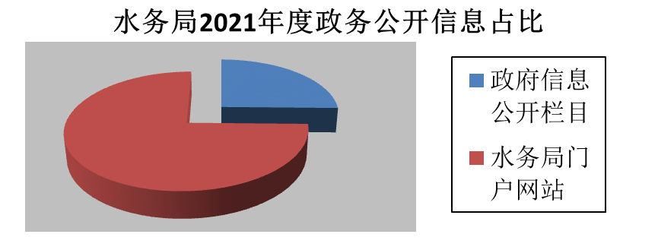
（二）依申请公开情况
1、收到和处理政府信息公开申请情况。在编制的《曲阜市水务局政府信息公开指南》中，对依申请公开工作的程序、申请方式、答复方式、答复时限等做了详细规定。2021年，本局未收到政府信息公开申请。
2、收费减免情况。根据财政部、国家发展改革委联合印发的《关于清理规范一批行政事业性收费有关政策的通知》规定，2021年，本局依申请公开政府信息未向申请人收取任何费用。
3、政府信息公开行政复议、行政诉讼情况。本年度，未收到以政府信息公开为由提起的行政复议和行政诉讼。
（三）政府信息管理情况
严格遵循“谁公开谁审查、谁审查谁负责”和“先审查、后公开”的原则，指定专人负责，全力做好需公开政府信息的保密审查工作。认真落实公开属性源头认定机制，制发的文件对公开属性进行明确标识，从源头上保障了公开信息不涉密、涉密信息不公开。建立政府信息公开保密审查工作机制，凡是主动公开的政府信息统一填报《政府信息公开审核表》，经层层把关，最后经主要负责人签字同意后公开。2021年，市水务局未发生政府信息公开泄密事件。
（四）政府信息公开平台建设情况
曲阜市水务局办公室是本机关的政府信息公开工作机构，现有兼职工作人员3人，其中负责受理信息公开申请的兼职工作人员1人，负责网站子点新闻发布的兼职工作人员1人，负责政务信息公开兼职工作人员1人。
（五）监督保障情况
我局高度重视对全市水利系统政务公开和信息公开工作，印发了《曲阜市水务局政府信息主动公开目录》和《曲阜市水务局政府信息公开指南》，要求各职能科室事业中心认真落实政务公开和信息公开相关工作要求，推动行政权力在阳光下运行；继续全面推进“五公开”；贴近群众需求，强化政策解读和舆情及时回应；加强信息公开平台建设，进一步提高了我市水利系统政务公开工作制度化、规范化、标准化建设水平，我市水利事业透明度不断提升，更好的为人民群众服务。

二、主动公开政府信息情况
第二十条第（一）项
信息内容 | 本年新  制作数量 | 本年新  公开数量 |  | 对外公开总数量
规章 | 0 | 0 |  | 0
规范性文件 | 0 | 0 |  | 0
第二十条第（五）项
信息内容 | 上一年项目数量 | 本年增/减 |  | 处理决定数量
行政许可 | 0 |  | 0 | 0
其他对外管理服务事项 | 0 |  | 0 | 0
第二十条第（六）项
信息内容 | 上一年项目数量 | 本年增/减 |  | 处理决定数量
行政处罚 | 4 |  | 2 | 6
行政强制 | 0 |  | 0 | 0
第二十条第（八）项
信息内容 | 上一年项目数量 |  | 本年增/减
行政事业性收费 | 0 |  | 0
第二十条第（九）项
信息内容 | 采购项目数量 |  | 采购总金额
政府集中采购 | 20 |  | 871.17万元

三、收到和处理政府信息公开申请情况
（本列数据的勾稽关系为：第一项加第二项之和，等于第三项加第四项之和） |  |  | 申请人情况
 |  |  | 自然人 | 法人或其他组织 |  |  |  |  | 总计
 |  |  | 自然人 | 商业企业 | 科研机构 | 社会公益组织 | 法律服务机构 | 其他 | 总计
一、本年新收政府信息公开申请数量 |  |  | 0 | 0 | 0 | 0 | 0 | 0 | 0
二、上年结转政府信息公开申请数量 |  |  | 0 | 0 | 0 | 0 | 0 | 0 | 0
三、本年度办理结果 | （一）予以公开 |  | 0 | 0 | 0 | 0 | 0 | 0 | 0
三、本年度办理结果 | （二）部分公开（区分处理的，只计这一情形，不计其他情形） |  | 0 | 0 | 0 | 0 | 0 | 0 | 0
三、本年度办理结果 | （三）不予公开 | 1.属于国家秘密 | 0 | 0 | 0 | 0 | 0 | 0 | 0
三、本年度办理结果 | （三）不予公开 | 2.其他法律行政法规禁止公开 | 0 | 0 | 0 | 0 | 0 | 0 | 0
三、本年度办理结果 | （三）不予公开 | 3.危及“三安全一稳定” | 0 | 0 | 0 | 0 | 0 | 0 | 0
三、本年度办理结果 | （三）不予公开 | 4.保护第三方合法权益 | 0 | 0 | 0 | 0 | 0 | 0 | 0
三、本年度办理结果 | （三）不予公开 | 5.属于三类内部事务信息 | 0 | 0 | 0 | 0 | 0 | 0 | 0
三、本年度办理结果 | （三）不予公开 | 6.属于四类过程性信息 | 0 | 0 | 0 | 0 | 0 | 0 | 0
三、本年度办理结果 | （三）不予公开 | 7.属于行政执法案卷 | 0 | 0 | 0 | 0 | 0 | 0 | 0
三、本年度办理结果 | （三）不予公开 | 8.属于行政查询事项 | 0 | 0 | 0 | 0 | 0 | 0 | 0
三、本年度办理结果 | （四）无法提供 | 1.本机关不掌握相关政府信息 | 0 | 0 | 0 | 0 | 0 | 0 | 0
三、本年度办理结果 | （四）无法提供 | 2.没有现成信息需要另行制作 | 0 | 0 | 0 | 0 | 0 | 0 | 0
三、本年度办理结果 | （四）无法提供 | 3.补正后申请内容仍不明确 | 0 | 0 | 0 | 0 | 0 | 0 | 0
三、本年度办理结果 | （五）不予处理 | 1.信访举报投诉类申请 | 0 | 0 | 0 | 0 | 0 | 0 | 0
三、本年度办理结果 | （五）不予处理 | 2.重复申请 | 0 | 0 | 0 | 0 | 0 | 0 | 0
三、本年度办理结果 | （五）不予处理 | 3.要求提供公开出版物 | 0 | 0 | 0 | 0 | 0 | 0 | 0
三、本年度办理结果 | （五）不予处理 | 4.无正当理由大量反复申请 | 0 | 0 | 0 | 0 | 0 | 0 | 0
三、本年度办理结果 | （五）不予处理 | 5.要求行政机关确认或重新出具已获取信息 | 0 | 0 | 0 | 0 | 0 | 0 | 0
三、本年度办理结果 | （六）其他处理
三、本年度办理结果 | （七）总计 |  | 0 | 0 | 0 | 0 | 0 | 0 | 0
四、结转下年度继续办理 |  |  | 0 | 0 | 0 | 0 | 0 | 0 | 0

四、政府信息公开行政复议、行政诉讼情况
行政复议 |  |  |  |  | 行政诉讼
结果维持 | 结果纠正 | 其他结果 | 尚未审结 | 总计 | 未经复议直接起诉 |  |  |  |  | 复议后起诉
 |  |  |  |  | 结果维持 | 结果纠正 | 其他结果 | 尚未审结 | 总计 | 结果维持 | 结果纠正 | 其他结果 | 尚未审结 | 总计
0 | 0 | 0 | 0 | 0 | 0 | 0 | 0 | 0 | 0 | 0 | 0 | 0 | 0 | 0

五、存在的主要问题及改进情况
2021年，我局政府信息公开工作较好的完成了市委市政府安排的各项工作，但与群众期待还有不足之处。信息公开工作队伍建设、专业化、理论化水平有待提高，对信息公开的重要性和必要性认识不够，没有完全达到上级对我局政府信息公开工作的要求。
在2022年的工作中，我们将大力推进政府信息公开工作，从以下几方面进行改进：
一是强化学习培训，认真学习领会关于政府信息公开文件精神及工作要求，参加政府信息公开培训学习。逐步提高解决实际工作问题的能力
二是落实工作责任，明确分管领导，安排专职人员对口政府信息公开工作，加强和各科室交流沟通，及时收集整理并上传相关工作信息。
三是加大公开力度，不断完善和细化政务信息公开目录花内容，提高时效性、针对性，做到应开必开、应开全开，更加贴近民生需求，不但提高政府信息公开工作水平。

六、其他需要报告的事项无。

